附件2
体检报到地点地图
（地图仅供参考）
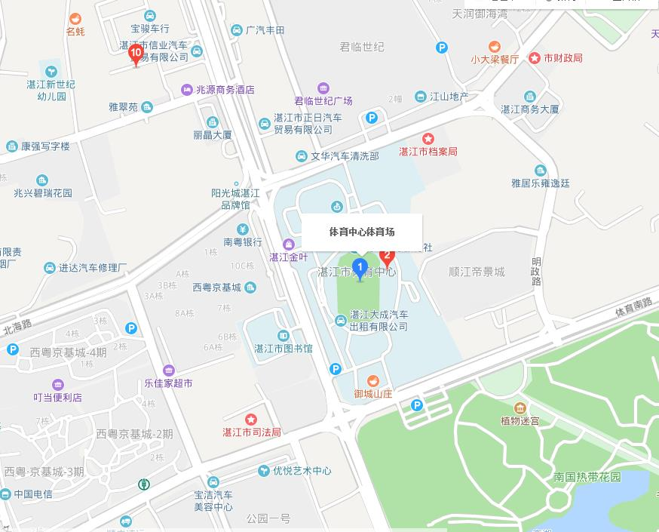

体检报到地点：湛江市体育中心训练馆
地址：湛江市赤坎区人民大道北34号

体育中心具体位置如下：
